Bài học bất ngờ của ông bố đằng sau đồng tiền kẹp trong sách
Ông bố đưa cho cậu con trai một cuốn sách, bên trong có một đồng tiền và bài học phía sau còn sâu xa hơn thế.
- Bà mẹ không ép con mặc quần áo ấm giữa tiết trời 4 độ C
Anirudh Anupama, tiến sĩ của Viện Công nghệ Ấn Độ, có sở thích viết lách về chủ đề nuôi dạy con cái. Bài viết dưới đây của anh được đăng tải trên diễn đàn Fatherly.
Khi tôi lên 10, bố đưa cho tôi đọc cuốn "Gulliver's Travels" (Gulliver du ký). Ông nói: Cứ đọc đến cuối, con sẽ được thưởng. Tôi nghĩ chắc ông đang nói về những bài học bên trong cuốn sách.
Tôi chậm rãi đọc, không quá vội vàng lật đến trang cuối. Nhưng khi truyện chỉ còn 10 trang, tôi tìm thấy một đồng 100 rupi (khoảng 1,5 đôla). Tôi gần như sững sờ. Với một cậu bé như tôi, đó là một món tiền rất rất lớn.
Tôi không biết phải làm gì với nó. Hơn thế, tôi đã bị cuốn vào mạch truyện và thực sự muốn đọc tiếp để xem điều gì sẽ xảy ra với Gulliver, người hùng, nhân vật chính của cuốn truyện. Tôi đặt đồng 100 rupi sang một bên rồi tiếp tục đọc.
Khi đã đọc truyện xong, tôi trả cuốn sách cho bố và báo với ông rằng mình tìm thấy tiền kẹp trong sách. Tôi nói rằng mình không biết làm gì với số tiền đó, rằng vì bố là người lớn nên có thể bố sẽ giúp được tôi.
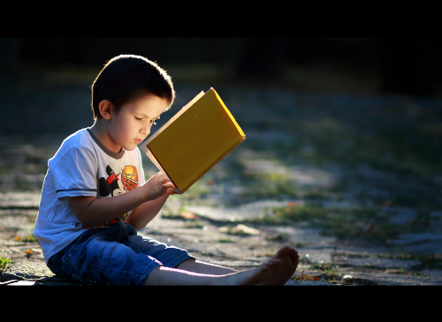
Ảnh: Bhmpics.
Trên thực tế, bố chỉ muốn kiểm tra cách tôi ứng xử khi bắt được tiền rơi. Và ông tỏ ra rất hài lòng khi nhận thấy tôi không gian dối. Ông ngồi xuống bên cạnh và nói với tôi: "Nghe này Beta, người ta cần phải mau chóng trả lại những thứ gì không thuộc về mình như con đã làm vậy. Điều đó sẽ giữ cho tâm hồn của con trong sạch, mọi nghiệp chướng của con cũng được rửa sạch. Con sẽ được tưởng thưởng".
"Giải thưởng là gì không quan trọng, miễn là con có được một bài học tốt đẹp vào cuối ngày trước khi lên giường đi ngủ. Đừng bao giờ nói dối hoặc gian lận, bất kể là trong tình huống nào. Làm được thế, con sẽ thành công. Còn bây giờ thì hãy ra ngoài mua cho mình một con diều đi!".
Tôi vẫn còn nhớ rất rõ câu chuyện ấy bởi nó xảy ra chỉ ít lâu trước khi bố tôi qua đời. Đó vẫn là một trong những kỷ niệm đẹp nhất của tôi về ông. Tôi đã gắng hết mình tuân theo lời dạy này của ông. Mỗi ngày, nó đã giúp tôi có cảm giác như mình được rửa tội, được thanh thản trong tâm hồn.
Minh Phương
s

